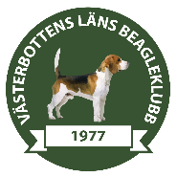
Statuter för årets Viltspårhund

- Pris för Västerbottens Beagleklubbs bästa viltspårhund har utdelats sedan viltspårsäsongen 2019.
- Priset tillfaller den hund med det enskilt bästa viltspårprovsresultatet inom Västerbottens Beagleklubbs regi mellan perioden 1 maj till och med 31 oktober.
- Start skall ske i öppen klass.
- Om två eller fler hundar uppnår samma pris tilldelas priset den yngsta hunden.
- Priset består av en pokal vilket Västerbottens Beagleklubb inhandlar och delar ut under årsmötet.

